**[Unity3D] 고스톱 게임 만들기(2인고스톱) - 1**

Unity3D엔진을 이용하여 고스톱 게임을 만드는 강좌를 시작 합니다.

현재 진행중인 프로젝트이기 때문에 소스코드는 중간 중간에 바뀔 수 있습니다.

아래에 설명된 svn에서 진행 상황에 대한 로그를 확인하실 수 있습니다.

* 1:1고스톱은 따로 부르는 명칭(MAT-GO)이 있지만 이 게시판에 그 글자가 등록되지 않아 고스톱이라고 수정했습니다.

강좌는 이런 순서대로 진행될 예정 입니다.

chapter 1 고스톱 게임 제작을 위한 준비

chapter 2 고스톱 로직 구현

chapter 3 게임방 구현

chapter 4 클라이언트 로직 구현

chapter 5 이펙트 및 에니메이션

chapter 1 고스톱 게임 제작을 위한 준비

**1.1 목표 설정**

유니티 엔진을 이용하여 컴퓨터와 1:1로 진행하는 고스톱 게임을 만들어볼 것입니다.   
1:1이지만 규칙이 복잡하고 구현해야 할 항목들이 명확하기 때문에 실습 프로젝트로 진행하는데 좋은 예제라고 생각되어 결정하게 되었습니다.

구현 목표는 다음과 같습니다.

**오프라인 상태에서 진행하는 1:1 고스톱 게임 구현**

**1.2 프로젝트 설계**

오프라인 상태에서 진행되는 게임이기 때문에 서버는 필요하지 않습니다.   
하지만 추후 네트워크 기능을 구현할 것을 대비하여 온라인게임과 비슷한 방향으로 설계할 것입니다. 클라이언트 안에 가상의 서버가 존재한다고 생각하면 됩니다.

크게 나누면 다음과 같은 부분으로 구성 됩니다.

① 클라이언트측 : UI, 카드 이동, 이펙트 구현

② 서버측 : 고스톱 규칙 구현

여기서 서버측 구현은 실제로 서버가 존재하는 것이 아니라 클라이언트 프로젝트 내에 몇 개의 클래스로 표현될 것입니다. 이렇게 작업해 놓으면 추후 네트워크 기능을 구현할 때 클라이언트에서 사용했던 서버측 로직을 실제 서버로 옮기기에도 수월합니다.

만약 C#서버를 사용한다면 큰 수정 없이 로직을 서버에 통째로 적용시킬 수도 있을 것입니다.

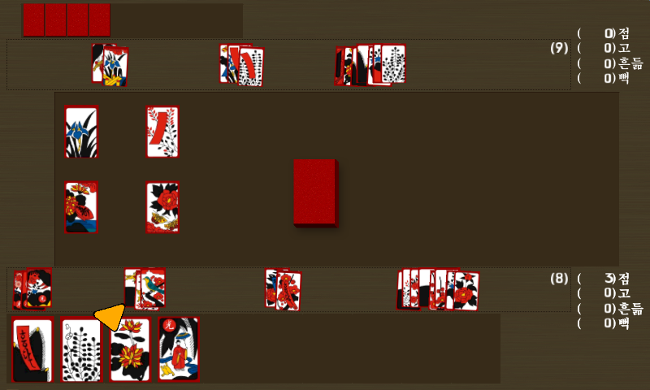

이런 모습의 게임입니다.

**1.3 소스코드 다운로드**

소스코드 다운로드 안내

**이 강좌에서 제공되는 소스코드 및 리소스의 사용 안내.**

**소스코드 및 그래픽, 이펙트 리소스  
- 제가 직접 코딩하고 만들었습니다. 상업용이든 비상업용이든 사용하는데 특별한 제약은 없습니다.  
  
-(화투 이미지는 인터넷에서 카드 이미지를 검색하여 게임에 사용할 수 있도록 수정하였습니다)   
-> 자체 제작으로 바꾸었습니다.**

**사운드 파일은 아직 없으나 추후 들어가게 될 경우 다시 안내하도록 하겠습니다.**

**게임내 폰트는 무료 폰트인 "배달의민족 한나체"를 사용하였으니 해당 라이센스에 맞게 사용하시면 됩니다.  
옆의 링크를 클릭하시면 폰트 페이지로 이동 합니다 (**[**http://www.woowahan.com/?page_id=3985**](http://www.woowahan.com/?page_id=3985)**)**

svn으로 받기

네이버 개발자 센터에서 svn을 이용하여 checkout받으실 수 있습니다.  
  
https://dev.naver.com/svn/matgoproject

id, password에 anonsvn을 입력하면 됩니다.

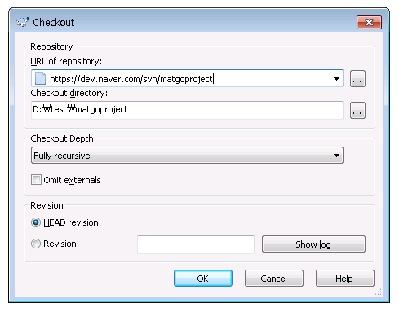

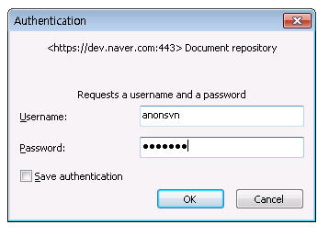

개발자 센터에도 올라가 있습니다. 링크를 클릭하시면 프로젝트 페이지로 이동 합니다.

<http://dev.naver.com/projects/matgoproject>

압축 파일로 받기

2015.10.23일 현재 revision 57에 해당하는 소스코드 압축파일은 본 게시물 첨부파일로 다운받으실 수 있습니다.

엔진 : Unity3D 5.1.2f1 (Personal)

화면 사이즈 : Android 800 x 480

개발 환경은 위와 같이 맞춰서 하시면 됩니다.  
추후 다양한 해상도를 지원할 예정입니다.  
현재는 800 x 480 화면에서 최적으로 표시됩니다.

다음 chapter2 강좌부터 본격적인 로직 구현을 시작하겠습니다.

감사합니다.